Tillsynsbegäran – information om höga naturvärden i avverkningsanmälan A 22371-2025 i Vindelns kommun
Denna tillsynsbegäran behandlar höga naturvärden i avverkningsanmälan A 22371-2025 i Vindelns kommun som inkom 2025-05-09 och omfattar 8,3 ha.
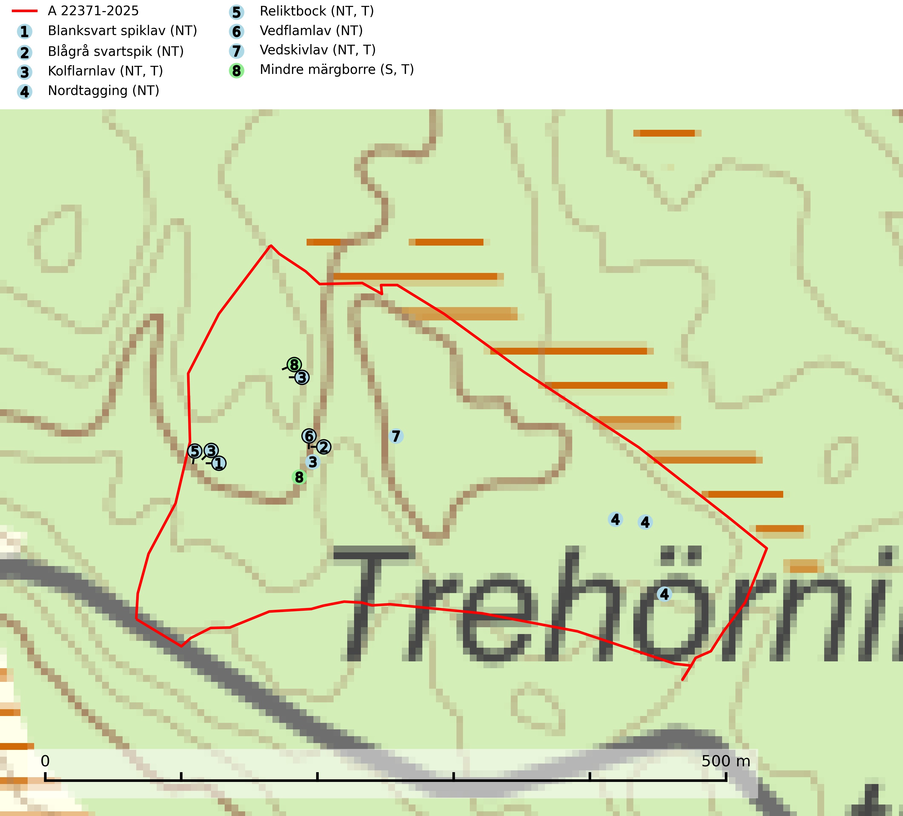
Figur 1. Fyndplatser för naturvårdsarter i avverkningsanmälan. Markörer utan svart kant är placerade på fyndplatsen. Markörer med svart kant är placerade vid sidan av fyndplatsen och har ett svart streck som visar fyndplatsens exakta position. Kartans mittpunktskoordinat är N 7172053, E 719529 i SWEREF 99 TM.
I avverkningsanmälan finns fynd av 8 naturvårdsarter, varav 7 är rödlistade, 4 är typiska (T) och 1 är signalart (S): blanksvart spiklav (NT), blågrå svartspik (NT), kolflarnlav (NT, T), nordtagging (NT), reliktbock (NT, T), vedflamlav (NT), vedskivlav (NT, T) och mindre märgborre (S, T). Se Figur 1.

Tillsynsbegäran
Vi begär härmed att Skogsstyrelsen fattar beslut enligt miljöbalken som säkerställer att skogens höga naturvärden bevaras samt att EU-lagstiftning efterlevs och att artskyddsbrott förhindras.
Vi önskar även ta del av de ställningstaganden och beslut som myndigheten meddelar till följd av aktuell avverkningsanmälan och föreningens inlaga (se 34 § förvaltningslagen).

Naturvårdsarter och fridlysta arter
Nedan följer beskrivningar av de naturvårdsarter och fridlysta arter som har sina livsmiljöer och växtplatser i den avverkningsanmälda skogen. Se även ytterligare artfakta i BILAGA 1. De påträffade naturvårdsarterna är ett tydligt kvitto på att det rör sig om en skog med höga naturvärden.
Blanksvart spiklav (NT) förekommer på torr, hård, gammal kärnved men även på äldre ytved av tall i naturskogsartade bestånd med begränsad brandpåverkan och ostörd hydrologi. Skogsbruksåtgärder på eller i närheten av lokaler med blanksvart spiklav utgör ett hot. Naturskogsartade öppna tall- och barrblandskogar med blanksvart spiklav indikerar höga biologiska värden och bör bevaras (SLU Artdatabanken, 2024).
Blågrå svartspik (NT) växer på torr, hård ved av gamla, solbelysta torrakor, högstubbar av tall och grova döda grenar på levande tallar i öppna bestånd av naturskogskaraktär. Nästan alltid rör det sig om tjärrika torrträd och högstubbar (töreved, keloträd) som kan vara en bra bit över hundra år, i vissa fall sannolikt hundratals år gamla. Skogsbruk är idag det allvarligaste hotet. Ett långsiktigt hot är att nybildningen av gamla torrakor och högstubbar är en långsam process vilken ofta är beroende av skogsbrand. Nytt substrat bildas numera sannolikt nästan inte alls då antalet naturliga skogsbränder har minskat drastiskt på grund av effektivare brandbekämpning. Döda träd som lämnas efter avverkning är inte lämpliga för arten, eftersom dessa träd inte varit utsatta för skogsbrand och bildat tjärrik ved. Skogsbruksåtgärder på eller i närheten av växtplatserna bör undvikas. Naturskogsartade skogar med förekomst av arten indikerar höga biologiska värden och bör bevaras. Blågrå svartspik har en mycket begränsad utbredning utanför de nordiska länderna varför dessa länder har ett speciellt ansvar för arten (SLU Artdatabanken, 2024).
Kolflarnlav (NT) är brandberoende och växer nästan uteslutande på kolad hård kärnved av tall. Etableringen verkar ske först 100–300 år efter brand och nytt substrat nybildas i mycket begränsad omfattning. Avverkning av tallskog av naturskogskaraktär med spår av återkommande bränder är ett hot och mängden lämplig ved att växa på för arten minskar dels på grund av naturlig nedbrytning men framförallt på grund av att det förstörs i samband med slutavverkningar, gallringar och markberedning. Såväl kolflarnlav som mörk kolflarnlav har glänsande bålfjäll och förekommer främst i tall- och blandbarrskogar av naturskogskaraktär med spår av återkommande bränder. Skogar som dessa hyser höga biologiska värden och bör skyddas. Kolflarnlav är typisk art för 9010 Taiga (SLU Artdatabanken, 2024).
Nordtagging (NT) växer främst på tallågor av grövre dimensioner och påträffas huvudsakligen i äldre skog som inte kalavverkats. Nordtaggingen missgynnas av att områden med äldre tallskog har minskat starkt. Bekämpning av skogsbränder, samtidigt som skogsbruket omvandlar naturligt glesa tallbestånd till likartade och betydligt tätare bestånd, har missgynnat arten. Bristen på gamla tallågor utgör på sikt ett allvarligt hot och återskapandet av lämpliga biotoper tar mycket lång tid. Områden med olikåldriga bestånd av tall och med stort inslag av äldre träd bör undantas från skoglig produktion (SLU Artdatabanken, 2024).
Reliktbock (NT) är en skalbagge vars larvutveckling sker i tjock, solexponerad skorpbark på gamla, levande tallar. Ofta i träd som under längre tid stått fritt och öppet, t.ex. i kantzoner i odlingslandskap, längs stränder och åsar, men också i gles, gammal tallskog på mager mark. Arten är brandgynnad genom att omgivande småträd och buskar försvinner vid lågintensiva bränder samtidigt som gamla tallar överlever och förblir solexponerade. Minskningstakten för den svenska populationen bedöms vara nära gränsvärdet för Sårbar (VU) och i den europeiska rödlistan är reliktbock rödlistad som Sårbar (VU) vilket innebär att Sverige har ett internationellt ansvar för arten. Gamla tallskogar bör få ett långsiktigt skydd, och inte slutavverkas. Reliktbock är typisk art för 9010 Taiga och 9060 Åsbarrskog (SLU Artdatabanken, 2024; IUCN, 2016).
Vedflamlav (NT) växer på gammal hård och torr, exponerad kärnved av tall, främst på högstubbar i ljusöppna lägen, t.ex. vid och på myrar, sjökanter, i glesa hällmarkskogar och i brandpräglade tallnaturskogar. Substratet nyskapas i begränsad omfattning och arten är en utmärkt indikator på höga naturvärden i denna skogstyp. Tall- och barrblandskogar med naturskogskaraktär och spår av bränder har ofta höga biologiska värden och bör skyddas. På vedflamlavens bål kan den sällsynta spiklaven/parasiten Calicium ramboldiicola (VU) påträffas (SLU Artdatabanken, 2026).
Vedskivlav (NT) växer på gammal, torr, exponerad, hård kärnved av framförallt tall i naturskogsartade bestånd. Avverkning av tallskog av naturskogskaraktär med spår av återkommande bränder är ett hot. Mängden lämplig ved att växa på för vedskivlav minskar, dels på grund av naturlig nedbrytning men framförallt på grund av att de förstörs i samband med slutavverkningar, gallringar och markberedning. Tall- och blandbarrskogar av naturskogskaraktär med spår av återkommande bränder bör skyddas. Vedskivlav är typisk art för 9010 Taiga (SLU Artdatabanken, 2024).
Mindre märgborre är en signalart för tallskog med höga naturvärden och betraktas tillsammans med skarptandad barkborre som nyckelarter för ett antal sällsynta åtgärdsprogramsarter som är beroende av deras gångsystem. Bland dessa kan nämnas avlång barkborre (VU), Corticeus longulus (VU), tallgångbagge (VU), cholodkovskys bastborre (NT) och tallbarksvartbagge (NT). Den mindre märgborrens måsvingeliknande gnaggångar är lätta att känna igen och hittas ofta på grova tallgrenar på marken. Rika förekomster av främst mindre märgborre men även skarptandad barkborre är en signal för artrikedom och inventeringar har visat att det är i skogar med en naturlig självgallring som det skapas förutsättningar för dessa arter samt de efterföljande åtgärdsprogramsarterna. Tallskogar med stark förekomst av mindre märgborre och skarptandad barkborre bör avsättas som reservat. Generellt bör hänsyn tas vid slutavverkning av talldominerad skog så att avverkningsrester som gren- och toppdelar lämnas. Mindre märgborre är typisk art för 9060 Åsbarrskog (SLU Artdatabanken, 2026; Pettersson, 2014; Hedgren, 2012; Gunnarsson m fl., 1999).

BILAGA 1 – Rödlistade arter

Mindre märgborre – ekologi samt krav på livsmiljön
Mindre märgborre är en signalart för tallskog med höga naturvärden och kan lätt konstateras genom sina karaktäristiska måsvingeliknande gnagspår som ofta hittas på grova tallgrenar på marken. Mindre märgborre betraktas tillsammans med skarptandad barkborre som nyckelarter, eftersom en rad sällsynta efterföljande arter är beroende av deras gångsystem. Bland dessa kan nämnas åtgärdsprogramsarterna avlång barkborre (VU), Corticeus longulus (VU), tallgångbagge (VU), cholodkovskys bastborre (NT) och tallbarksvartbagge (NT) (Pettersson, 2014; Gunnarsson m fl., 1999).
Tallskogar tillhör de livsmiljöer som förändrats i stor skala, där många kvadratmil har omvandlats till unga produktionsskogar. I sådana skogar saknas förutsättningar för de ovannämnda sällsynta barkborrarna och alltmer kunskap tyder på att skogsbrukets omvandling av skogslandskapet, missgynnar åtgärdsprogrammets arter även inne i skyddade områden (Hedgren, 2012; Hedgren m.fl., 2010; Wikars m.fl., 2010; Wikars, 2009). Orsaken är sannolikt att dagens intensiva skogsbruk trivialiserar faunan på nydöda träd. Detta sker genom att generalister förökas upp i sådan grad i den brukade skogen att dessa även kommer att dominera i de för hållandevis små och fragmenterade områden som avsätts för naturvård (Appelqvist, 2005; Janzen, 1983; Ås, 1999).
Ett tydligt exempel på en generalist som gynnas av dagens skogsbruk är större märgborre på nydöd tall. Denna utvecklas förutom i vindfällen gärna i avverkningsavfall, inklusive avverkningsstubbar och röjningsstammar. Därmed har den större märgborren möjlighet att upprätthålla stora och stabila populationer på huvuddelen av landets skogsmark, vilket leder till en trivialisering av faunan. Större märgborre inverkar sannolikt direkt negativt på arter som tolvtandad barkborre (EN) och avlång barkborre (VU), och indirekt på de som är gynnade av blånadssvampar, dvs. följearter till framförallt mindre märgborre och skarptandad barkborre. De barkborrar som missgynnas av större märgborre är i mycket högre grad gynnade av tallar som dör genom självgallring, dvs. i normalfallet skog som inte används till skogsproduktion (Pettersson, 2014; Wikars, skriftl.).
Rika förekomster av främst mindre märgborre men även skarptandad barkborre är en signal för artrikedom och inventeringar har visat att det är i skogar med en naturlig självgallring som det skapas förutsättningar för dessa arter samt de efterföljande åtgärdsprogramsarterna (Pettersson, 2014; Hedgren, 2012). Tallskogar med stark förekomst av mindre märgborre och skarptandad barkborre bör avsättas som reservat. Generellt bör hänsyn tas vid slutavverkning av talldominerad skog så att avverkningsrester som gren- och toppdelar (s.k. GROT) lämnas. Mindre märgborre är typisk art för 9060 Åsbarrskog (Pettersson, 2014; SLU Artdatabanken, 2026).

Referenser – mindre märgborre
Appelqvist, T., 2005. Naturvårdsbiologisk forskning. Underlag för områdesskydd i landskapet. Naturvårdsverket, Rapport 5452.
Gunnarsson, B., Pettersson, R. B., Hake, M. och Hultengren, S. & Sjöberg, K., 1999. Spindlar och skalbaggar som indikatorer i barrskog. Skog & Forskning, Nr. 2/99, s. 46–51.
Hedgren, O., 2012. Hotade insekter på tallved i Dalarna. Länsstyrelsen Dalarna, Naturvårdsenheten. Rapport 2012:16.
Hedgren, O. 2010. Vedinsekter i tallskog och på brandfält i Värmland. Länsstyrelsen Värmland, Stencil, 39 s.
Janzen, D. H., 1983. No park is an island: Increase in interference from outside as park size decreases. Oikos 41: 402–410.
Jonsell, M., Weslien, J. & Ehn ström, B., 1998. Substrate requirements of red-listed saproxylic invertebrates in Sweden. Biodiversity and Conserv. 7: 749–764.
Pettersson, R. B., 2014). Åtgärdsprogram för skalbaggar på nyligen död tall, 2014–2018. Rapport 6599. Bromma: Naturvårdsverket.
SLU Artdatabanken, 2026. Artfaktablad. Naturvård – artfakta. SLU Artdatabanken, Uppsala.
Wikars, L.-O., Hansson, J. & Hedgren, O., 2010. Inventering av vedlevande skalbaggar – tallskogar i Örebro län. Länsstyrelsen i Örebro län, publ.nr. 2010:2.
Wikars, L.-O., 2009. Vedskalbaggar i Hamra nationalpark, Gävleborgs län. Länsstyrelsen Gävleborg, Rapport 2009:14.

